## 功能测试

对电商网站的各类功能的实际测试，以此检测该网站的运行状态和系统的合格性。下面是对各模块的测试详情。

## 登录功能模块

电商网站系统是提供给规定的用户来使用的，其他用户拒绝访问，登录功能就是检验访问者是否为符合要求的使用者，及时将不符合要求的用户排除在外。以下为管理员的登录模块测试。

登陆界面展示

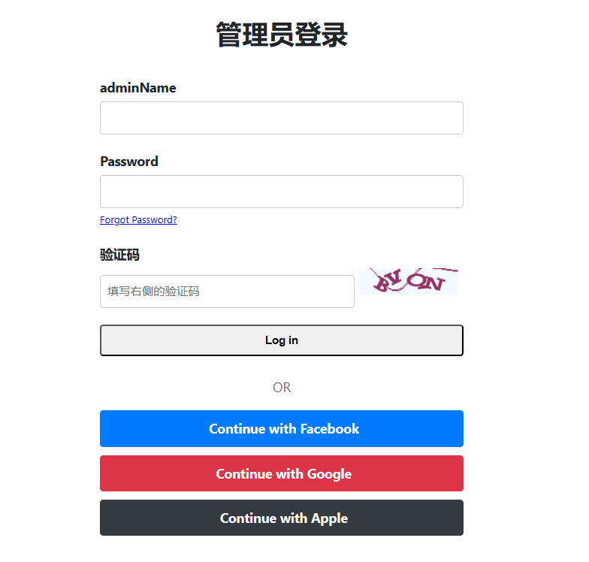

测试账号：账号u1 密码u1

对于信息错误的，有相应的反馈，如下图所示

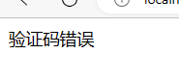

## 密码找回模块

密码找回模块功能为的是实现对规定用户提供密码找回功能，对于那些忘记密码的用户，通过找回密码窗口，提供注册时的邮箱信息，通过邮箱邮件测试后，提供修改密码功能。

找回界面图下图所示

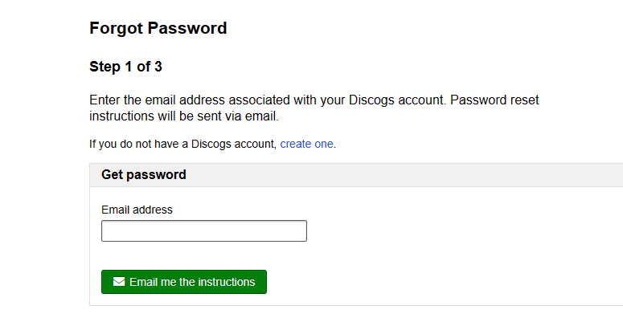

## 添加管理员模块

该模块设计于为拥有管理员权限的使用者提供增加管理账户的功能，可以通过合法账户添加管理员账户。

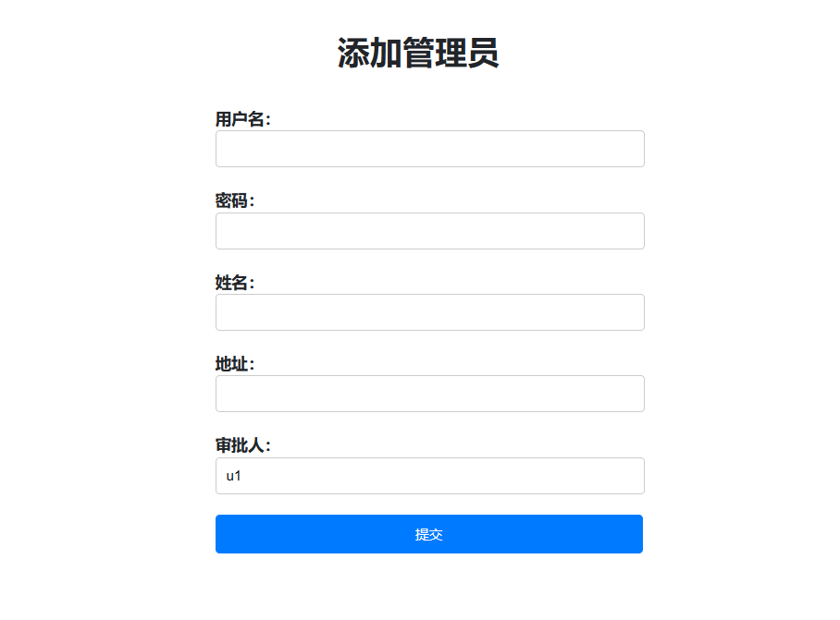

填入相应的合法的账户信息后，会有相应的反馈，界面如下

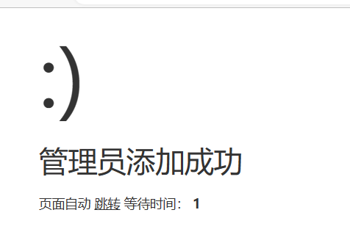

## 维护管理员模块

维护管理员模块设计于对不符合要求的管理员，通过管理员投票封禁，为的是维护管理员的社区氛围，将不合规的管理员进行整治，下面是维护管理员页面。

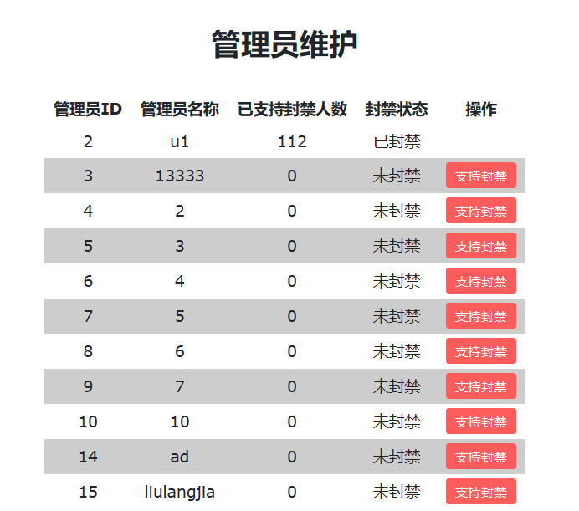

## 增加商品模块

增加商品模块是为了提供给管理员使用，其他用户无法访问此功能。管理员登录功能的主要目的是验证访问者的身份，确保只有符合要求的管理员才能进行商品添加操作，以维护商城的安全和数据的准确性。

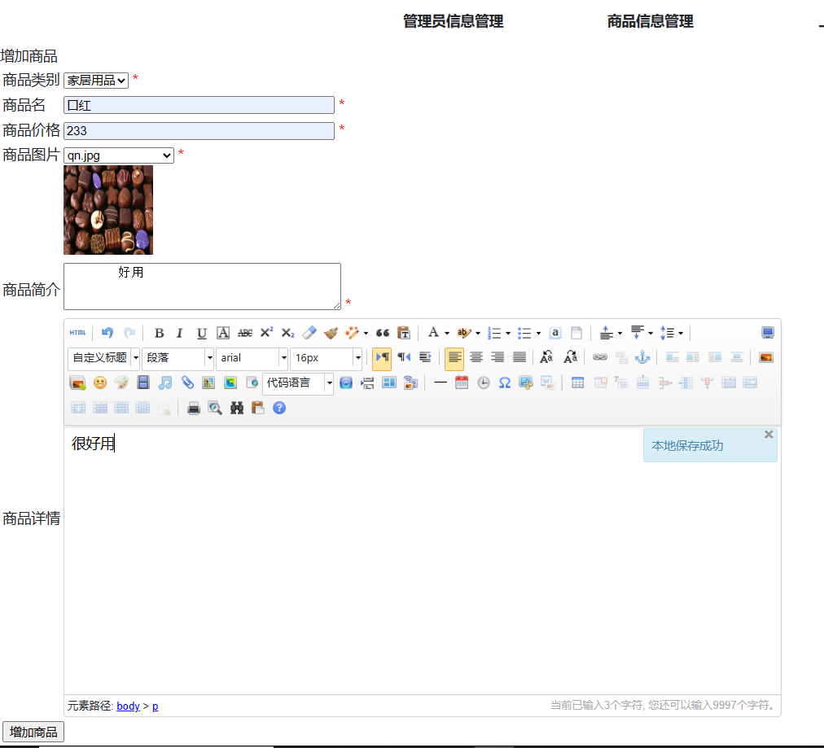

在输入合法的信息后会有相应的反馈，反馈如下

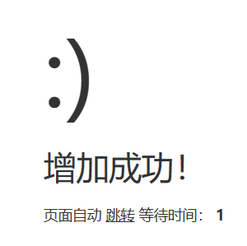

相应的商城界面

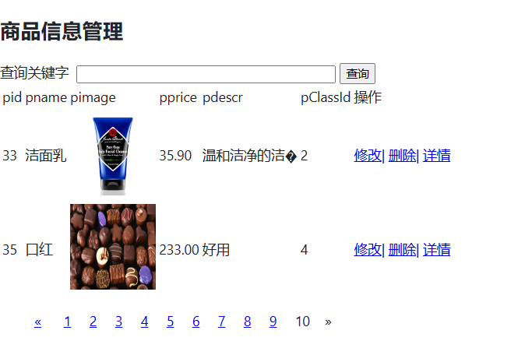

## 维护商品模块

维护商品模块是为了提供给管理员使用，用于对商城中的商品进行管理和维护操作，包括添加、编辑、删除商品等功能。以下是维护商品模块的设计要点：

商品列表展示：在维护商品的页面上，应该以列表的形式展示当前商城中的所有商品信息。列表中应显示每个商品的名称、价格、库存等基本信息，并提供编辑和删除按钮供管理员进行相应操作。

添加商品：提供添加商品的功能，点击添加按钮后，跳转至添加商品的页面。在添加商品页面，管理员可以填写商品的详细信息，包括名称、价格、规格、描述、库存等，并可上传商品图片。添加完成后，保存商品信息到数据库。

编辑商品：在商品列表中，为每个商品提供编辑按钮。点击编辑按钮后，跳转至编辑商品的页面，显示该商品的详细信息。管理员可以修改商品的各项属性，并保存修改后的信息到数据库。

删除商品：在商品列表中，为每个商品提供删除按钮。点击删除按钮后，弹出确认删除的提示框，管理员确认后将该商品从数据库中删除。

商品搜索和筛选：为了方便管理员查找特定商品，应该提供商品搜索和筛选功能。管理员可以根据关键字或筛选条件，快速定位到目标商品。

错误处理：在维护商品的过程中，应该对输入的数据进行校验，确保数据的合法性和完整性。如果管理员输入了不合法的数据或遇到错误，应该给予相应的提示信息，以引导管理员进行正确的操作。

商品维护及界面如下

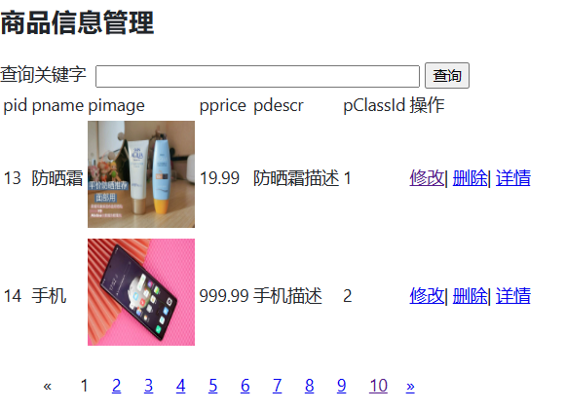

现在对删除商品进行测试，界面如下

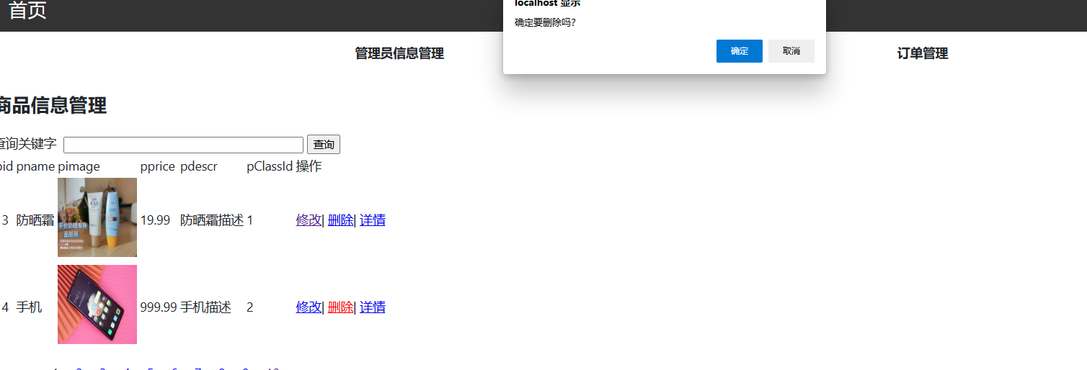

对于选中删除的商品将从数据库中删除，并重新刷新当前页面

下面是编辑商品测试，相应反馈如下

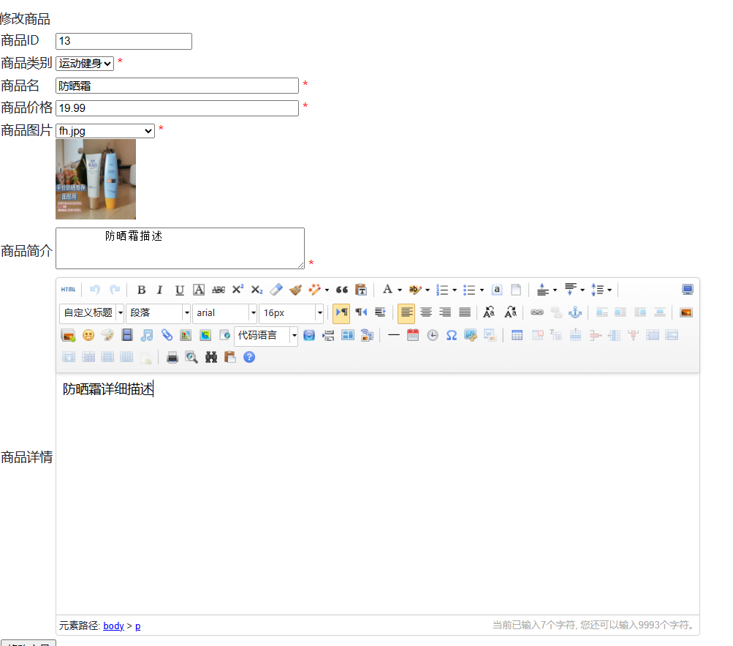

在此界面上，可以对商品的各个属性进行修改操作，并将修改后的商品进行重新发布。

详情界面设计于对商品的详细显示功能。界面如下

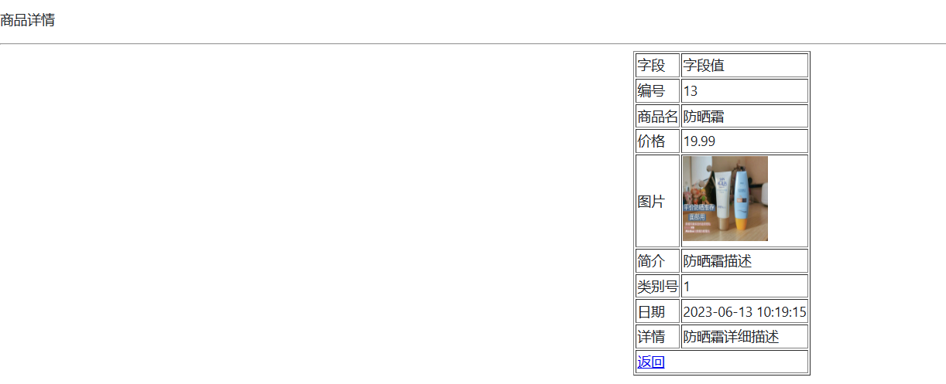

商品查询模块，设计于对于符合要求的商品进行记录检索功能，并将记录逐条显示，反馈如下

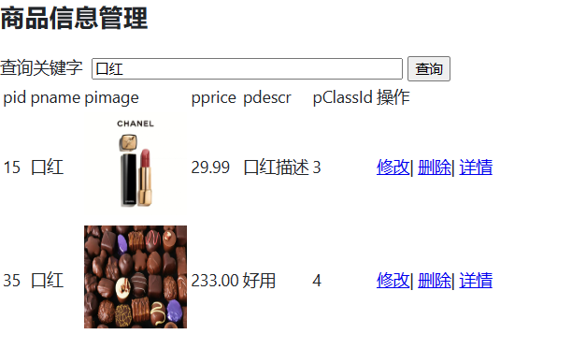

## 订单管理模块

订单管理模块是为了提供给管理员使用，用于对商城中的订单进行管理和处理操作，包括查看订单、处理订单、取消订单等功能。以下是订单管理模块的设计要点：

订单列表展示：在订单管理页面上，以列表的形式展示当前商城中的所有订单信息。列表中应显示每个订单的订单号、下单用户、订单状态、订单金额等基本信息，并提供查看订单详情、处理订单和取消订单等操作按钮。

订单详情：点击订单列表中的查看订单详情按钮后，跳转至订单详情页面，显示该订单的详细信息。订单详情页面应该包括订单号、下单用户、订单状态、订单商品清单、订单金额、收货地址、联系方式等信息。

处理订单：订单管理模块应该提供处理订单的功能。管理员通过查看订单详情，了解订单的具体内容和用户需求，然后根据实际情况进行处理。处理订单的操作可以包括确认付款、发货、退款等操作，并可以更新订单状态和相关信息。

取消订单：在订单列表中，为每个订单提供取消订单按钮。点击取消订单按钮后，弹出确认取消的提示框，管理员确认后将该订单标记为已取消，并更新相关的订单状态和信息。

错误处理：在订单管理的过程中，应该对输入的数据进行校验，确保数据的合法性和完整性。如果管理员输入了不合法的数据或遇到错误，应该给予相应的提示信息，以引导管理员进行正确的操作。

首先是对订单的全部罗列，下面是相应界面

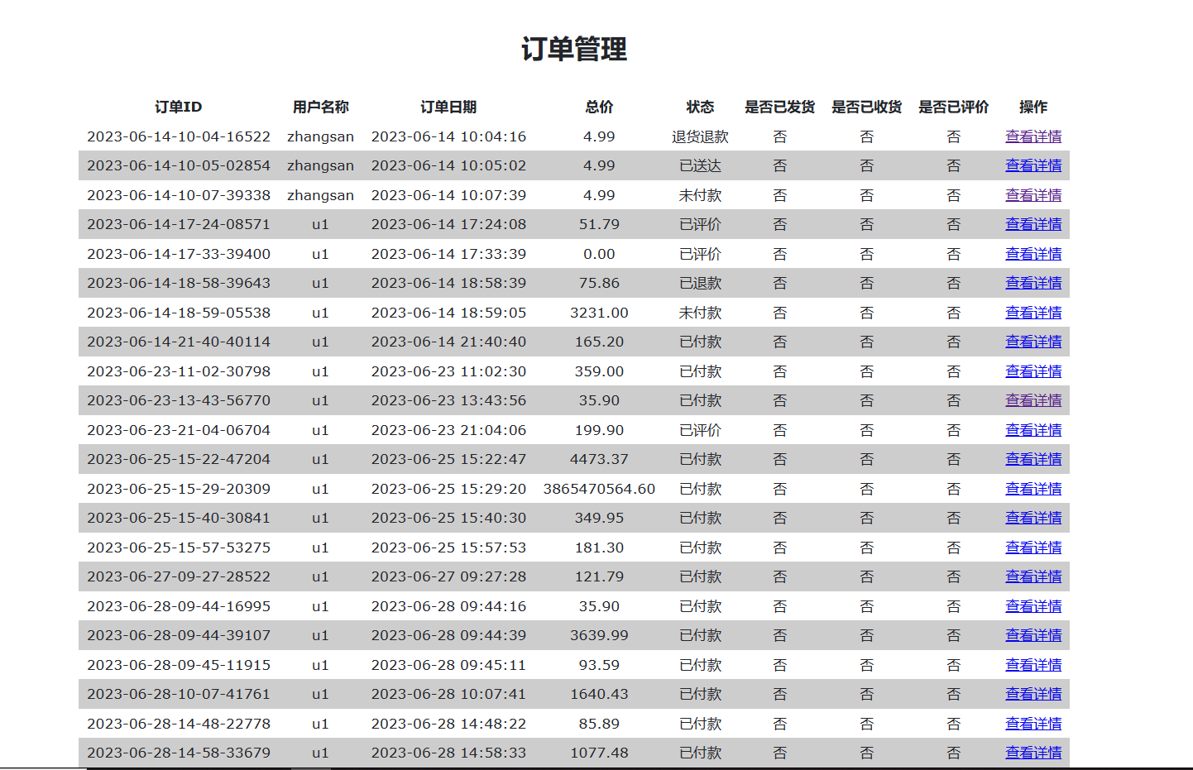

相应的可以通过查看详情对订单进行进一步的了解

对于未付款的订单，管理员有权限在合理的条件下，做出对订单进行删除的操作，界面如下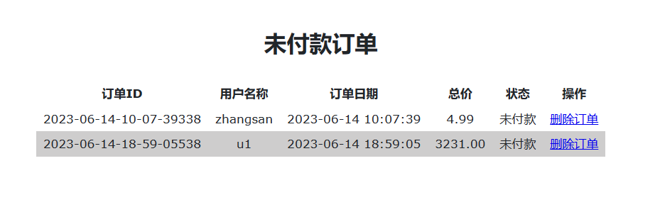

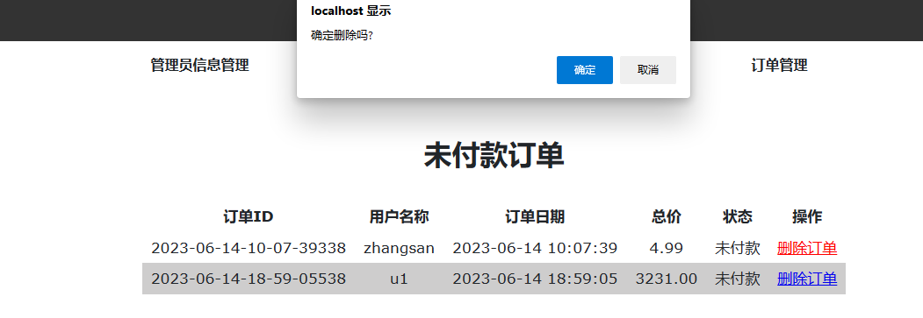

对于已经付款的订单，该模块提供了对待收货和未发货的的订单的跟踪功能，界面如下

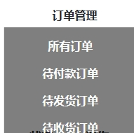

## 用户注册模块

用户注册模块是用于实现用户在网站或应用程序上进行注册的功能，使其能够创建个人账户并享受相应的服务和权限。注册表单：用户注册模块应该提供一个注册表单，包含必填和选填的字段，以收集用户的注册信息。常见的注册信息包括用户名、密码、电子邮件、手机号码等。为了保证数据的安全性，应对密码进行加密处理。

界面如下

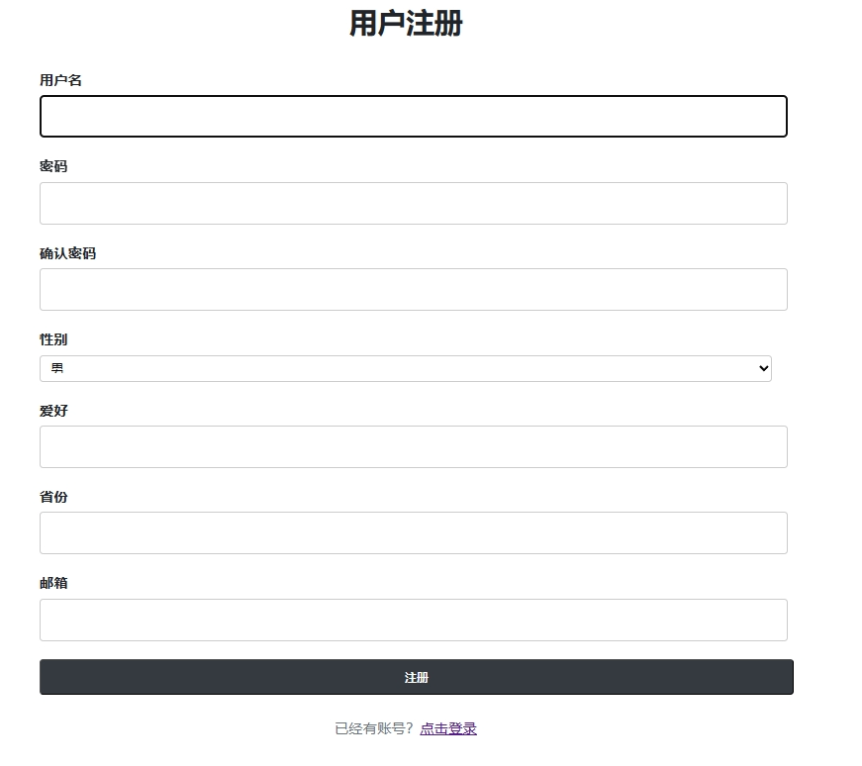

## 购物车模块

购物车模块是电子商务网站或应用程序中的关键功能之一，用于方便用户管理和查看已选择的商品，并进行结算和下单操作。以下是购物车模块的设计要点：

添加商品：购物车模块应该提供添加商品到购物车的功能。用户可以通过浏览商品详情页面或商品列表页面，点击加入购物车按钮将商品添加到购物车中。同时，应考虑商品数量、规格、价格等相关信息，并实时更新购物车中的商品数量和小计金额。

购物车展示：在购物车页面上，以列表或网格的形式展示购物车中的商品清单。每个商品应显示商品名称、规格、单价、数量、小计金额等基本信息，并提供调整商品数量、移除商品等操作按钮。此外，还应显示购物车总金额和结算按钮。

商品数量调整：购物车模块应提供调整商品数量的功能。用户可以通过增加或减少商品数量的按钮或输入框来调整购物车中商品的数量，以满足实际需求。

移除商品：购物车模块应允许用户从购物车中移除不需要的商品。为每个商品提供移除按钮，用户点击后可以将该商品从购物车中删除，并相应地更新购物车总金额。

结算和下单：购物车模块应提供结算和下单的功能。用户在购物车页面上，点击结算按钮后，可以跳转至订单确认页面，显示已选择的商品和相关信息，并提供用户填写收货地址、支付方式等订单信息。用户填写完毕后，可以点击下单按钮生成订单并进行支付。

购物车状态保存：为了提供更好的用户体验，购物车模块应该能够保存用户的购物车状态。无论用户是登录状态还是游客状态，购物车中的商品应该能够持久保存，以便用户下次访问时仍然能够看到之前选择的商品。

错误处理：购物车模块应对错误操作进行合理的处理。例如，当用户添加超出库存量的商品时，应给予相应的错误提示；当用户在未选择商品的情况下点击结算按钮时，应提醒用户至少选择一个商品。

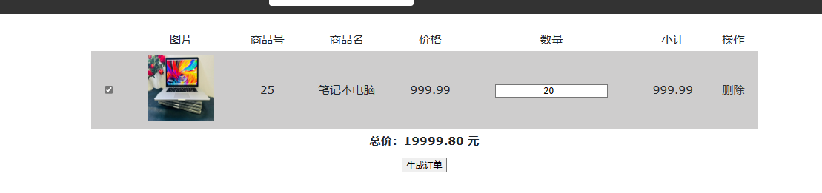

## 订单查询模块

订单查询模块设计于对于生成的订单进行显示操作，在此记录上可以显示订单的状态，并且支持对订单进行相应的操作

订单罗列界面如下

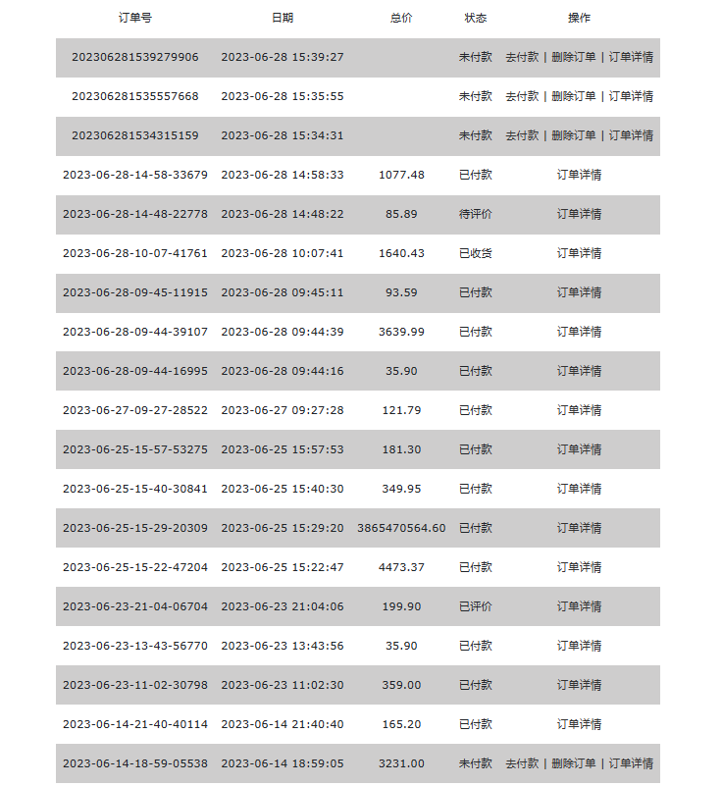

订单详情如下

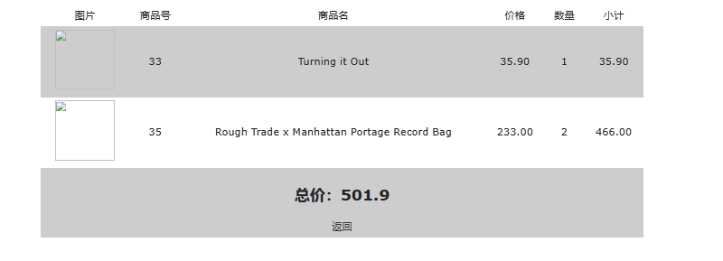

付款界面如下

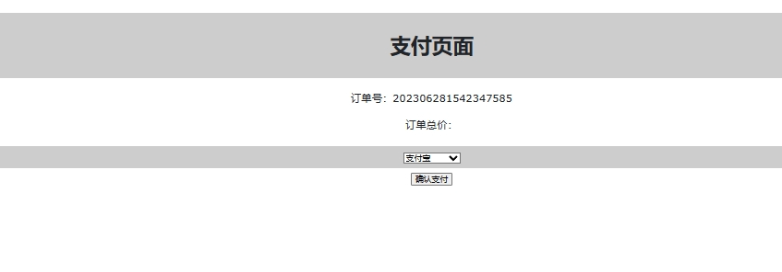

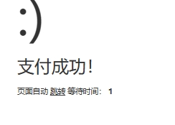

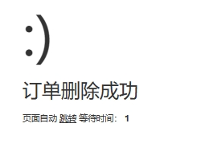s

## 个人信息模块

用户个人信息模块是为用户提供管理和编辑个人资料的功能，以及查看和修改账户信息的界面。

1. 个人资料展示：用户个人信息模块应该展示用户的个人资料，包括用户名、头像、真实姓名、性别、生日、联系方式等。这些信息应该以可读的形式呈现给用户，方便他们了解自己的账户信息。

2. 编辑个人资料：用户个人信息模块应提供编辑个人资料的功能。用户可以点击编辑按钮进入编辑页面，允许他们修改个人资料，如头像上传、姓名修改、联系方式更新等。同时，需要对用户输入的信息进行验证，确保数据的准确性和完整性。

3. 密码修改：用户个人信息模块应提供修改密码的功能。用户输入当前密码、新密码以及确认新密码后，可以更新自己的登录密码。为了安全起见，需要对密码强度进行要求，并对密码进行加密存储。

4. 地址管理：用户个人信息模块应提供地址管理功能，使用户能够管理和维护收货地址。用户可以添加新的收货地址、删除不需要的地址、修改已有地址等操作，以方便在购物和配送过程中使用正确的地址信息。

5. 邮箱修改：用户个人信息模块应提供修改邮箱的功能。用户可以通过验证当前绑定的邮箱，然后更新为新的邮箱。这有助于确保接收到重要的账户信息和通知。

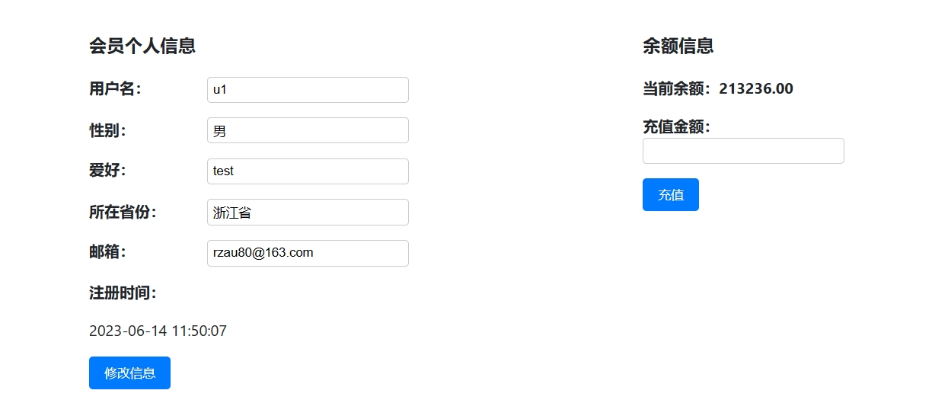

充值功能测试如下

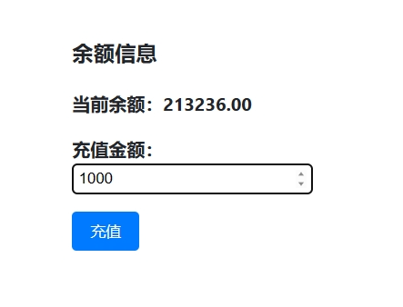

相应反馈

